Tarih: 03.03.2023
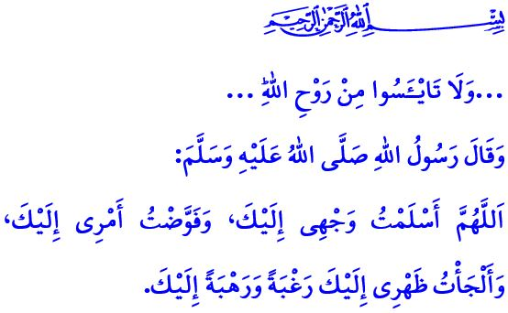
MÜSLÜMANLAR BİRBİRİNİN UMUDUDUR
Muhterem Müslümanlar!
Bizler için ayrı bir kıymeti olan üç ayları idrak ediyoruz. Önümüzdeki Pazartesi gününü Salı’ya bağlayan gece, nice hikmet ve bereketle dolu Berat gecesine erişeceğiz inşallah. Ruhumuzu inciten her türlü hatadan, yaratılış gayemize ve Rabbimizin rızasına yakışmayan her türlü kötülükten berat etmek için büyük bir fırsat olan Berat gecemiz mübarek olsun. Yüce Rabbimiz her hikmetli işin kendisi tarafından taksim edildiği bu mübarek geceyi, deprem sebebiyle mahzun olan gönüllerimize, acıyla kavrulan yüreklerimize bir teselli ve inşirah, geleceğimize yönelik bir umut vesilesi kılsın.
Aziz Müminler!
Hayat rehberimiz Kur’an-ı Kerim’de Yüce Rabbimiz şöyle buyurmaktadır: وَلَا تَايْـَٔسُوا مِنْ رَوْحِ اللّٰهِۜ “Allah’ın rahmetinden umut kesmeyin.” Evet, Allah’a inanan ve O’na sığınan bir müminin gönlünde umutsuzluğa yer yoktur. Zira umuttur insanı yaşatan. İyi ve güzel olanı ummaktır hayata bağlayan. Umut, asla gerçeklerden kaçış değildir. Bilakis umut, tam bir teslimiyetle Allah’a dayanmak, sımsıkı bir şekilde azme sarılmak, hikmete râm olmaktır. Geçmişin acılarını unutmadan kararlılıkla ayağa kalkmak, istikbali bugüne çağırmaktır. Dertlerimiz ne kadar büyük, sıkıntılarımız ne kadar fazla olursa olsun kâinatın yegâne yaratıcısı olan Rabbimizin rahmet ve mağfiretine sığınmaktır umut. Varlık âleminde hiçbir şeyi başıboş bırakmayan hikmet ve kudret sahibi Yüce Mevla’mızın inayet ve keremiyle nefes almak, huzur ve güven bulmaktır umut.
Aziz Kardeşlerim!
Aynı Allah’a, aynı peygambere, aynı kitaba inanan, aynı kıbleye yönelen Müslümanlar, birbirinin umududur. Her bir Müslüman, kardeşinin acısını kendi acısı bilir. Kardeşinin kederini kendi kederi görür. Bu bilinçle darda kalan kardeşinin yanında olur. Sıkıntıyla örselenen ruhuna dokunur, garipleşen yüreğine derman olur. Kardeşinin emaneti olan öksüz ve yetim yavrusuna uzanan bir şefkat eli, ona kol kanat geren bir koruyucu olur.
Muhterem Müminler!
İnanıyoruz ki her karanlık gecenin nurlu bir sabahı vardır. Yaşadığımız sıkıntılar da son bulacaktır Allah’ın izniyle. Zorluklara نِعْمَ الْمَوْلٰى وَنِعْمَ النَّص۪يرُ ، حَسْبُنَا اللّٰهُ وَنِعْمَ الْوَك۪يلُ “Allah bize yeter, O ne güzel vekildir. O ne güzel mevlâdır, O ne güzel yardımcıdır!” diyerek göğüs geren, Allah’a olan sevgisinden ve güveninden güç alarak daima dimdik duran aziz milletimiz, bu günleri de aşacaktır inşallah. Yeter ki bizler, imanımızın gereği umut ve güveni, birlik ve beraberliği, muhabbet ve samimiyeti kuşanalım. Rabbimize dayanarak, kendimize güvenerek, kardeşlerimizle yardımlaşarak bu zor günlerin üstesinden gelmek için çaba gösterelim.
Kıymetli Müslümanlar
KKTC Din İşleri Başkanlığı Bu seneki fitre miktarını 100 TL olarak belirlenmiştir. Fitre Miktarını belirlerken KKTC’deki açlık sınırı esas alınmıştır. Dinimizce fitrenin bayram namazından önce verilmesi gerekmektedir. Asrın felaketi diye nitelendirilen Kahramanmaraş merkezli depremler sebebiyle bazı vatandaşlarımız Ramazan ayını beklemeden de fitrelerini ihtiyaç sahiplerine verebilirler.
Hutbemi Peygamber Efendimiz (s.a.s)’in bize öğrettiği şu duayla bitiriyorum: “Allah’ım! Sana yöneldik. İşimizi sana havale ettik. Umut ve huşu içinde sana sığındık.”

Yûsuf, 12/87.
Âl-i İmrân, 3/173; Enfâl, 8/40.
Buhârî, Vudû’, 75.

